Základy tržního mechnismu_2

Zákony trhu – zákon nabídky a poptávky.

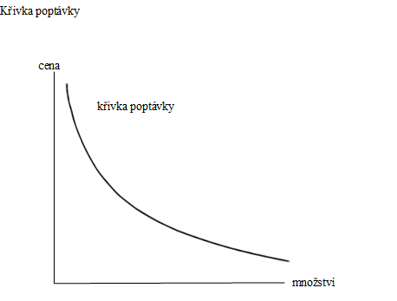 Z grafu je patrné, že při vyšších cenách je poptávka menší (kupující kupují méně) a při cenách nižších je poptávka větší (kupující kupují více).

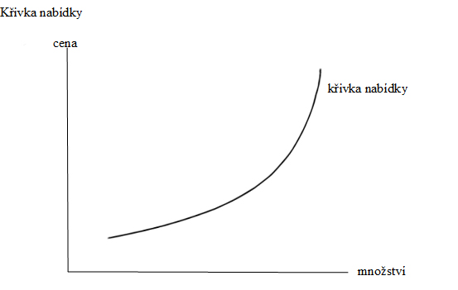

Z grafu je patrné, že při vyšších cenách je nabídka větší (prodávající nabízejí více) a při cenách nižších je nabídka menší (prodávající nabízejí méně).

Podstatou trhu je vzájemná **interakce nabídky a poptávky**.

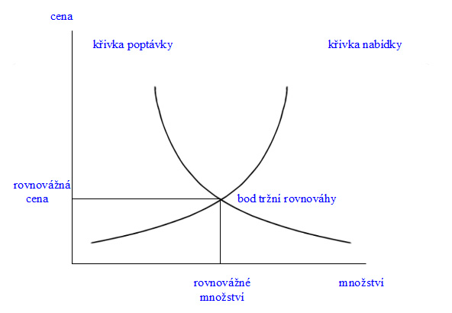

Graf zachycuje pouze vztah nabízeného či poptávaného zboží a ceny. **Žádné jiné vlivy nejsou v grafu brány v úvahu.**

Obě křivky se protnuly v bodě, který nazýváme rovnovážný bod, tak získáme **rovnovážnou cenu** a jí odpovídající rovnovážné množství statků a služeb (stav na trhu, kdy se vše, co se vyrobí i prodá),  na trhu není nedostatek ani přebytek zboží a prodávající i kupující jsou ochotni za tuto cenu kupovat i prodávat.

**Cena: je to částka sjednaná mezi prodávajícím a kupujícím při prodeji zboží za peníze.**

Cena se vytváří na trhu a je signálem pro prodávající i kupující.

 Z tohoto hlediska mohou nastat dvě situace a vzniknout dva typy ceny:

* **rovnovážná cena**,
* **nerovnovážná cena**

Rovnováha na trhu je záležitost velice krátkodobá, mnohem častější je situace, kdy vzniká **nerovnovážná cena.**

* Jestliže je cena na trhu příliš vysoká, výrobci hodně vyrábějí a kupující málo kupují. Nabídka zboží potom převyšuje poptávku a výrobci jsou nuceni cenu snižovat.

* Jestliže je na trhu cena příliš nízká, výrobci vyrábějí málo a kupující nemají co kupovat. Poptávka po zboží potom převyšuje nabídku a výrobci mohou cenu zvyšovat, protože kupující jsou ochotni zaplatit více, aby zboží získali.

Změna ceny na trhu je signálem pro výrobce – při rostoucí ceně mohou zvyšovat výrobu, při ceně klesající výrobu omezují. Tímto způsobem se na trhu vytváří rovnováha, tedy dochází k vyrovnávání nabídky a poptávky. Kromě cen, které jsou vytvářeny na trhu, existují i v tržní ekonomice ceny stanovené úředně, rozhodnutím státního orgánu (buď jako konkrétní částka nebo je určen způsob jejího výpočtu).

Trhem stanovená cena plní dvě funkce: eliminuje neefektivní výrobu a reguluje množství výrobků na trhu. Podle zákona a nabídky se tvoří nejen ceny zboží, ale i ceny výrobních faktorů.

* Cena práce = mzda
* Cena přírodních zdrojů=renta
* Cena kapitálu=zisk, peněžní kapitál=úrok

**Konkurence a hospodářská soutěž**

1. **Dokonalá konkurence**

Všichni, kdo nabízejí své zboží na trhu mají rovné podmínky přístupu na trh. V praxi se tento stav v podstatě nevyskytuje, ani nabízející ani prodávající nemají možnost ovlivnit situaci na trhu, existuje volný vstup do odvětví pro nové zájemce, výrobky mají stejnou cenu i kvalitu.

1. **Nedokonalá konkurence**

Mezi možnými prodávajícími existuje jeden, který má výsadní postavení na trhu – **monopol**- např. má povolení od státu prodávat nějaký výrobek – administrativní monopol, nebo jako jediný zná recept na výrobu určitého výrobku absolutní monopol, má dominantní postavení na trhu.

V tomto případě hovoříme o nedokonalé konkurenci.

Zvláštní případ trhu – **oligopol** –na straně nabídky existují dva nebo pouze několik velkých subjektů s dominantním postavením.

V praxi je nejčastější podoba trhu mezi dokonalou konkurencí a monopolem tzv. **monopolistická konkurence** – na trhu jsou monopoly i menší konkurenční firmy.

**Členění monopolů**

* **Kartel**
* **Syndikát**
* **Trust**
* **Koncern**

**Selhání trhu**

* **Vznik monopolu**

Zneužití dominantního postavení na trhu hlídá **Úřad pro ochranu hospodářské soutěže** – tzv. antimonopolní úřad –ÚOHS.

* **Existence tzv. veřejných statků**

Obrana státu, zdravotnictví, státní správa…

* **Externality trhu** – vedlejší účinky trhu na subjekty, které se daného tržního vztahu neúčastní